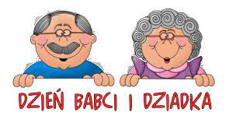

W imieniu dyrekcji, pracowników przedszkola, a przede wszystkim jego wychowanków
składamy wszystkim Babciom i Dziadkom najserdeczniejsze życzenia z okazji ich święta,
zdrowia, szczęścia i wszelkiej pomyślności w Nowym Roku.
Dzieci przygotowały dla ukochanych dziadków filmiki z życzeniami oraz upominki.
W związku z niską frekwencją dzieci, spowodowaną licznymi zachorowaniami,
dużą rotacją ich obecności w przedszkolu oraz okresem ferii szkolnych
jesteśmy zmuszeni odwołać spotkania i występy dzieci w przedszkolu.
Mamy nadzieję, że w okresie wiosenno – letnim będą możliwe występy i spotkania dzieci na żywo
z członkami ich rodzin, które zrekompensują chwilowy brak bezpośredniego kontaktu
i pozwolą dzieciom zaprezentować talenty, zdolności i umiejętności.

